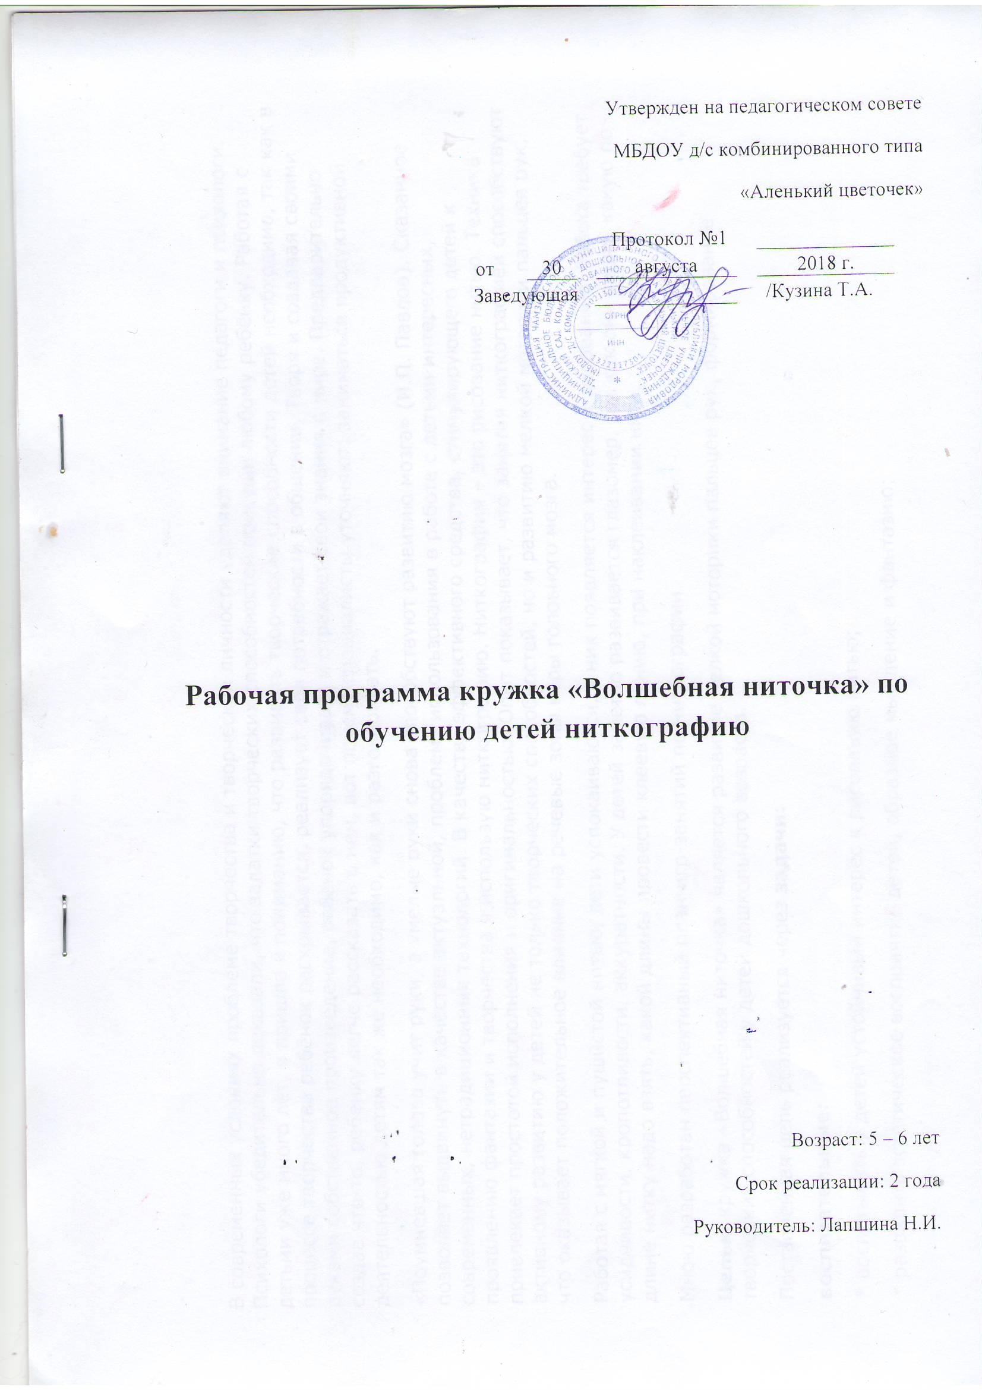

В современных условиях проблеме творчества и творческой личности уделяют внимание педагоги и психологи. Психологи убедительно доказали, что задатки творческих способностей присущи любому ребёнку. Работая с детьми уже много лет, я пришла к пониманию, что развивать творческие способности детей необходимо, так как в процессе творчества ребёнок раскрывается, реализует свои потребности в общении, Творя и создавая своими руками собственное произведение, ребенок упорядочивает и отражает свои знания о мире. Предварительно создав что-то, ребенку легче рассказать о нем, вот почему специалисты уточняют: заниматься продуктивной деятельностью детям так же необходимо, как и разговаривать.
«Поумневшая голова учит руки, а умелые руки снова способствуют развитию мозга» (И.П. Павлов). Сказанное позволяет выдвинуть в качестве актуальной, проблему использования в работе с детьми интересных, современных, нетрадиционных технологий. В качестве эффективного средства, стимулирующего детей к проявлению фантазии и творчества я использую ниткографию. Ниткография – это рисование нитью. Техника привлекает простотой исполнения и оригинальностью. Опыт показывает, что занятия ниткографией способствуют активному развитию у детей не только творческих способностей, но и развитию мелкой моторики пальцев рук, что оказывает положительное влияние на речевые зоны коры головного мозга.
Работая с мягкой и пушистой нитью, дети успокаиваются, у них появляется интерес к рисованию. Работа требует усидчивости, кропотливости, аккуратности. У детей заметно развивается глазомер, так как они видят, какую по длине нитку надо взять, какой длины провести клеевую линию, при наклеивании нити.
Мною разработан перспективный план игр-занятий по ниткографии.
Целью кружка «Волшебная ниточка» является развитие мелкой моторики пальцев рук, формирование творческих способностей у детей дошкольного возраста.
Поставленная цель реализуется через задачи:
воспитательные:
* воспитывать у детей устойчивый интерес к рисованию нитью;
* развивать эстетическое восприятие детей, образное мышление и фантазию;
* воспитывать усидчивость, упорство, стремление доводить начатое до конца;
* приучать к аккуратности в работе, сформировать стремление поддерживать порядок на рабочем месте;
* сформировать умение работать в коллективе.
развивающие:
* развивать координацию движения рук, тонкую моторику, активность мышления, художественный вкус, тактильное восприятие;
* развивать самостоятельность, аккуратность;
* сформировать потребность в саморазвитии.
обучающие:
* овладение различным способам ниткографии.
Технологии
Дети знакомятся и обучаются следующим технологиям:
* выбор цвета нити для своей работы;
* плотное, ровное, без пробелов прилегание нити;
* изготовление плоских фигур;
* умение пользоваться стекой в процессе работы.
Методические приёмы:
* показ технологических приёмов;
* рассматривание образцов, иллюстраций, картин.
Игровые приёмы:
* приход героев из сказки, мультфильмов.
Дидактический материал
* аудиозапись;
* использование образцов (работы по ниткографии);
* использование наглядности (фотографии, картины).
Техническое оснащение:
* дополнительный материал для создания выразительности образа (бусины, пайетки, кусочки меха).
Коррекционно-воспитательные задачи, решаемые в ходе кружковой работы

Использование приёмов ниткографии

Схема коррекционного воздействия через продуктивную деятельность

Программа кружка «Волшебная ниточка» рассчитана для детей дошкольного возраста (5-7 лет). Срок реализации один год обучения. Игры-занятия кружка проходят два раза в месяц во второй половине дня в течение 25-30 минут.
Режим реализации кружковой деятельности
Общее количество образовательных ситуаций в год | Количество образовательных ситуаций в месяц | Длительность образовательных ситуаций | Форма организации образовательного процесса
32 | 2 | 25-30 мин | подгрупповая
Ожидаемые результаты:
Приобретение навыка изготовления поделок из ниток. Использование поделок-сувениров в качестве подарков и другое практическое применение своих умений и навыков.
Занимаясь с нитью в нетрадиционной технике (рисование, аппликация, ручной труд) дошкольники должны:
Иметь:
- развитую мелкую моторику пальцев рук;
- сенсорное восприятие;
- логическое мышление;
- воображение.
Уметь:
- работать с нитью в нетрадиционной технике (рисование, аппликация, ручной труд)
Обладать:
- волевыми качествами (усидчивость, терпение, умения доводить работу до конца);
- эмоционально-ценностным отношением к окружающему миру;
- эстетическому вкусу.
Календарно-тематическое планирование
№ | Тема | Предварительная работа | Цель
1 | Знакомство с нитями | Рассматривание нитей разного цвета и толщины | Увлечь детей ниткографией и её возможностями.  Научить рисовать отдельные детали (жгуты, завитки, палочки) Воспитывать усидчивость, внимание, развивать мелкую моторику рук.
2 | «Осеннее дерево» | Рассматривание картин с разными видами осенних деревьев, определить  (форму, цвет кроны, толщину и длину ствола) | Научить передавать выразительность образа. Развивать мелкую моторику рук.
3 | «Фруктовый натюрморт» | Рассматривание муляжей фруктов, чтение загадок, стихов о фруктах | Закреплять умение рисовать нитью по спирали, передавать выразительность образа
4 | «Гриб Боровик» | Рассматривание картинок, фотографий с грибами – боровиками;  чтение стихов, чтение сказки В.Г.Сутеева «Под грибом» | Научить детей нарезать нити нужной длины, добиваться выразительности работы
5 | «Цыпленок». | Беседа, загадки о домашних птицах. | Закреплять умение выкладывать нить по контуру. Продолжать воспитывать аккуратность при наклеивании деталей. Учить выкладывать нить по спирали.
6 | «Новогодняя ёлочка» | Беседа о новогоднем празднике, чтение стихов ёлочке, пение песен. | Продолжать учить детей нарезать мелкие ниточки и заполнять ими работу хорошо промазывая клеем
7 | « Снегирь» | Беседа о птицах, рассматривание картин «Зимующие птицы» чтение стихотворения Е. Груданов «Снегири» | Продолжать учить выкладывать нить по контуру, учить работать с шаблоном, отмерять нить нужной длины. Закреплять знание детей о зимующих птицах.
8 | «Белка» | Беседа, загадки о животных. Дидактическая игра «Собери картинку» Физминутка «Ежик». Пальчиковая гимнастика «Лесные животные». | Продолжать обучать детей раскрашивать мелко нарезанными нитями. Закрепить знание о диких животных. Развивать наблюдательность умение располагать изображение на листе, изображать диких животных, передавая особенности их внешнего вида. Совершенствовать навыки работы с нитками, ножницами, клеем, трафаретом
9 | «Снеговик» | Заучивание стихотворения «Снеговик», игра «Собери снеговика» | Продолжать формировать умения работы с мелко нарезанными нитями; равномерно распределять их, не заходя за контур
10 | «Собачка» | Рассматривание игрушки собачки Чтение стихотворения С.Михалкова «Трезор» | Продолжать знакомить детей с техникой выполнения аппликации из ниток. Учить равномерно намазывать небольшие участки изображения и посыпать их мелко нарезанными нитками, соответствующим участку изображения цветом.
11 | «Портрет мамы» | Рассказы детей о маме.  Пальчиковая гимнастика «Семья» | Продолжать знакомить детей с техникой выполнения аппликации из ниток. Учить равномерно намазывать небольшие участки изображения и посыпать их мелко нарезанными педагогом нитками, соответствующим участку изображения цветом. Учить располагать готовую работу.
12 | «Чашка» | Чтение произведения К. Чуковского «Федорино горе». Загадки о посуде | Продолжать учить воплощать задуманный образ, создавая поделку из ниток. Развивать мелкую моторику пальцев, рук. Развивать воображение.
13 | «Машины на нашей улице» | Беседа о видах транспорта. Дидактическая игра «Четвертый лишний» Физминутка «Шофёр» | Закрепить умение детей выкладывать нить по контуру, по спирали и заполнять пространство нитью. Закреплять умение выкладывать геометрические фигуры. Продолжать воспитывать аккуратность в работе.
14 | «Солнышко» |  | Продолжать учить детей наклеивать нить по контуру. Развивать зрительное восприятие и мелкую моторику пальцев рук. Воспитывать аккуратность в работе и интерес к конечному результату.
15 | «Бабочка на поляне» | Рассматривание иллюстраций с насекомыми. Загадки о насекомых. Пальчиковая гимнастика «Бабочка» | Закрепить умение выкладывать нить по контуру, по спирали и заполнять пространство нитью. Учить детей работать сообща.
15 | «Рыбка» | Рассматривание разных рыбок | Продолжать учить детей работать с нитью и клеем. Познакомить с трикотажем, учить распускать лоскутки трикотажа; волнистые нити послужат для оформления хвоста и плавников. Продолжать развивать мелкую моторику пальцев, рук. Развивать воображение.
16 | «Ромашка» | Рассматривание иллюстраций на тему «Цветы»; дидактическая игра «Садовник» | Воспитывать любовь к красоте родной природы. Вызвать интерес к созданию образа ромашки разными способами ниткографии; развивать творческое воображение, фантазию.

Список литературы:
1. Артемова Л. В. Окружающий мир в дидактических играх дошкольников. – М., Просвещение, 2003.
2. Петрова И. М. Техника изонити для дошкольников. – СПб. ООО «Издательство «Детство - пресс», 2009.
3. Дубровская Н. В. Приглашение к творчеству: Методическое пособие. – СПб, «Детство - пресс», 2004.
4. Детские журналы «Мастерилка», «Непоседа».

